- Tujuan/Objective
Prosedur ini dibuat sebagai pedoman pelaksanaan stabilitas produk jadi berupa :
This procedure is made as a guideline for implementation of the stability of the finished product in the form of :
- On-going Stability (pada suhu 30⁰ dan 40⁰) meliputi pembuatan protokol, penjadwalan, pengambilan sampel, penyimpanan, pembuatan laporan, tren analisis data stabilitas untuk menjamin bahwa produk memenuhi spesifikasi yang telah ditetapkan sepanjang periode penyimpanan dan penggunaan (shelf-life)
On-going Stability (at a temperature of 30⁰ dan 40⁰) includes make protocols, scheduling, taking samples, storage management samples, reporting, trend analysis of stability data to ensure that product meets the specifications throughout the period of storage and use (shelf- life)
- Stabilitas Selama Penggunaan (In-Use Stability) untuk produk liquid dan liquid-rekonstitusi multidose meliputi pembuatan protokol, penjadwalan, penyimpanan, pembuatan laporan, tren analisis data stabilitas untuk menjamin bahwa produk memenuhi spesifikasi yang telah ditetapkan sepanjang periode penggunaan (beyond used date)
In-Use Stability for liquid and liquid-reconstitution of multidose include make protocols, scheduling, storage management samples, reporting, trend analysis of stability data to ensure that the product meets specifications throughout the period of use (beyond used date)

- Ruang Lingkup/Scope
Berlaku untuk semua produk jadi PT. Kimia Farma Tbk. Plant Banjaran.
Valid for all finished products of PT. Kimia Farma Tbk. Banjaran Plant

- Penanggungjawab/Responsibility
  - Manager Pemastian Mutu bertanggung jawab memeriksa dan memastikan prosedur ini dilaksanakan dengan baik dan benar.
Quality Assurance Manager is responsible to check and make sure the procedure is done properly
  - Asisten Manager Pemastian Mutu Operasional bertanggung jawab menyiapkan, mengkaji dan menyetujui prosedur ini.
Operational Quality Assurance Assistant Manager responsible for preparing, reviewing, and approving this procedure.
  - Supervisor Peninjauan Stabilitas bertanggung jawab memastikan dan mengimplementasikan prosedur ini, meliputi penjadwalan stabilitas, pembuatan protokol, laporan, pemeriksaan laporan analisa stabilitas, tren analisis data, dan rekapitulasi stabilitas.
Stability Review Supervisor responsible for ensuring and clicking implementation of the right procedure is, includes scheduling stability, making protocols, reports, review inspection reports analysis of stability, trend analysis of data and recapitulation of stability
  - Supervisor Pemeriksaan Stabilitas dan Sampel Petinggal bertanggung jawab memeriksa seluruh sampel stabilitas di laboratorium QC dan pembuatan laporan analisa pengujian sampel stabilitas.
Stability Inspection and Retained Sample Supervisor responsible for checking all stability samples in QC Laboratory and input data of inspection reports analysis of stability.
  - Pelaksana Peninjauan Stabilitas bertanggung jawab untuk melaksanakan prosedur ini dengan baik dan benar.
Stability Review Officer responsible for carrying out the procedure is in a good way

- Definisi/Definition
  - Stabilitas adalah kemampuan suatu produk untuk mempertahankan sifat dan karakteristiknya agar sama dengan yang dimilikinya pada saat dibuat (identitas, kekuatan, kualitas, dan kemurnian) dalam batasan yang ditetapkan sepanjang periode penyimpanan dan penggunaan (shelf-life).
Stability is the ability of a product to maintain its properties and characteristics to be the same as it was at the time of manufacture (identity, strength, quality, and purity) within established limits throughout the period of storage and use (shelf-life).
  - Uji stabilitas adalah kemampuan untuk menjamin kualitas produk yang telah diluluskan dan beredar di pasaran.
Stability testing is the ability to guarantee the quality of products that have been released and circulated in the market.

- Referensi/Reference
  - Pedoman Cara Pembuatan Obat yang Baik (CPOB) tahun 2018.
Guidelines for Good Manufacturing Practices (GMP) in 2018.
  - Pedoman Cara Pembuatan Obat Tradisional yang Baik (CPOTB) tahun 2020.
Guidelines for Good Traditional Medicines Practices (CPOTB) in 2020.
  - ASEAN Guideline On Stability Study of Drug Product.

- Prosedur/Procedure
  - Program Peninjauan Stabilitas/ Stability Review Program
    - On Going Stability yang dilakukan pada 2 kondisi suhu dan kelembapan berdasarkan ICH Q1A Guideline zona wilayah Indonesia berada pada IV B dengan kondisi Suhu 30⁰C±2⁰C, RH 75%± 5% serta Stabilitas Dipercepat (Suhu 40⁰C±2⁰C, RH 75%± 5%) terhadap produk yang meliputi:
On Going Stability carried out at 2 conditions of temperature and humidity based on the ICH Q1A Guideline for the zone of the Indonesian region at IV B with conditions of Temperature 300C±20C, RH 75%±5% and Accelerated Stability (Temperature 400C±20C, RH 75%±5%) to products which include:
      - Produk Baru/ New product.
Pemeriksaan stabilitas dilakukan terhadap sampel dengan kemasan asli untuk tiga bets pertama hasil trial skala pilot. Untuk produk yang dilakukan produksi scaleup oleh Plant, dilakukan pemeriksaan stabilitas minimal tiga bets.
Stability checks were carried out on samples with original packaging for the first three batches pilot scale trial results. For products that have been scaled up production by Plant, a minimum of three batches of stability checks are carried out
      - Perubahan Origin/manufacturer Bahan Baku/ Change of Origin/Raw Material manufacturer
Apabila terjadi perubahan origin/manufacturer bahan baku aktif dan eksipien dari suatu produk, maka perlu dilakukan pemeriksaan stabilitas.
If there is a change in the origin/manufacturer of the active raw materials and excipients of a product, it is necessary to check the stability.
      - Perubahan Bahan Pengemas Primer/ Changes in Primary Packaging Materials.
Apabila terjadi perubahan bahan kemas primer dari suatu produk, maka perlu dilakukan pemeriksaan stabilitas.
If there is a change in the primary packaging material of a product, it is necessary to carry out a stability check.
      - Perubahan Proses Produksi/ Production Process Changes.
Apabila terjadi perubahan origin/manufacturer bahan baku aktif dari suatu produk, maka perlu dilakukan pemeriksaan stabilitas
If there is a change in the origin/manufacturer of the active raw material of a product, it is necessary to check the stability.
      - Produk Pasca Pemasaran/ Post Marketing Products.
Pemeriksaan stabilitas dilakukan satu bets untuk setiap jenis produk yang diproduksi dalam satu tahun, sampel berasal dari bagian produksi Plant Banjaran dan produk yang telah beredar di pasaran.
Stability checks are carried out in one batch for each type of product produced in one year, samples from the Banjaran Plant production department and products already circulating in the market.
      - Produk Reproses/ Reprocessed Products.
Pemeriksaan stabilitas dilakukan setelah hasil pemeriksaan produk jadi yang dilakukan reproses terhadapnya memenuhi syarat.
Stability checks are carried out after the results of the inspection of finished products that have been reprocessed meet the requirements
      - Validasi Proses/ Process Validation
Produk yang dilakukan validasi proses, pemeriksaan stabilitas dilakukan untuk bets produk tersebut.
Products that are subjected to process validation, stability checks are carried out for batches of these products.
      - Produk Toll In dan Toll Out/ Toll In and Toll Out products
Pemeriksaan stabilitas juga dilakukan terhadap produk toll in (produk eksternal yang diproduksi di Plant Banjaran) serta produk toll out (produk internal yang diproduksi diluar Plant Banjaran) berdasarkan kesepakatan teknis.
Stability checks are also carried out on toll-in products (external products produced at the Banjaran Plant) and toll-out products (internal products produced out of the Banjaran Plant) based on technical agreements.

    - Stabilitas Selama Penggunaan (In-Use Stability) untuk produk liquid dan liquid-rekonstitusi multidose meliputi :
Stability During Use (In-Use Stability) for liquid products and multidose reconstituted liquids include:
      - Produk Baru/ New Product
Pemeriksaan stabilitas in-use dilakukan terhadap produk liquid dan liquid rekonstitusi multidose selama yang dilakukan scaleup
In-use stability checks are carried out on multidose reconstituted liquid and liquid products during the scaleup.
      - Perubahan Origin/manufacturer Bahan Baku/ Change of Origin/Raw Material manufacturer
Apabila terjadi perubahan origin/manufacturer bahan baku aktif dan eksipien dari suatu produk liquid dan liquid rekonstitusi multidose, maka perlu dilakukan pemeriksaan stabilitas in-use.
If there is a change in the origin/manufacturer of active raw materials and excipients of a liquid product and multidose reconstituted liquid, it is necessary to check the in-use stability.
      - Perubahan Bahan Pengemas Primer/ Changes in Primary Packaging Materials.
Apabila terjadi perubahan bahan pengemas primer dari suatu produk liquid dan liquid rekonstitusi multidose, maka perlu dilakukan pemeriksaan stabilitas
If there is a change in the primary packaging material from a liquid product and a multidose reconstituted liquid, it is necessary to check the stability.

  - Penjadwalan Stabilitas/ Stability Scheduling
Jadwal sampling stabilitas dibuat secara elektronik dalam sistem SAP beserta keterangan kondisi penyimpananannya sesuai dengan Protokol Uji Stabilitas. Supervisor Pengkajian Stabilitas akan mengecek jadwal sampling stabilitas, lalu membuat memo request for analysis kepada Supervisor Pemeriksaan Stabilitas dan Sampel Petinggal secara berkala.
A stability sampling schedule is created electronically in the SAP system along with a description of its storage conditions in accordance with the Stability Test Protocol. The Stability Review Supervisor will check the stability sampling schedule, then make a memo request for analysis to the Stability Inspection and Retained Sample Supervisor periodically.

  - Protokol Stabilitas/ Stability Protocol
Setiap produk yang akan disimpan untuk stabilitas dibuat protokol sesuai dengan template :
Each product to be stored for stability is made protocol according to the template:
    - Protokol Uji Stabilitas (F-PQS-02-005-03)/ Stability Test Protocol (F-PQS-02-005-03).
Pengujian On-Going Stabilitas, Stabilitas In-Use termasuk ke dalam ruang lingkup protokol uji stabilitas tersebut
On Going Stability, In-Use Stability, testing is included in the scope of the stability test protocol.

  - Penanganan Sampel Uji Stabilitas/ Stability Test Sample Handling
    - Sampel produk untuk uji stabilitas diambil/ diterima dengan cara:
Product samples for stability testing are taken/accepted by :
      - Sampel produk pasca pemasaran, produk penyimpangan diambil dari bagian In Process Control bagian pengemasan sekunder di gedung pharma maupun herbal setelah produk jadi diluluskan.
Samples of post-marketing products, deviation products were taken from the In Process Control section of the secondary packaging section of the Pharma and herbal building after the finished products were released.
      - Sampel hasil trial skala produksi untuk produk baru, perubahan origin bahan baku aktif, perubahan bahan pengemas primer, produk reproses, perubahan proses produksi diterima dari Bagian Pendukung Teknis.
Samples of production scale trial results for new products, changes in the origin of active raw materials, changes in primary packaging materials, reprocessed products, changes in production processes are received from the Technical Support Section.
      - Sampel hasil validasi proses diterima dari Bagian Validasi Proses dan Pembersihan.
Samples of process validation are received from the Process Validation and Cleaning Section.
      - Sampel uji stabilitas yang berasal dari bagian terkait (Pendukung Teknis, Validasi Proses atau In Process Control) diinfokan bagian terkait ke tim peninjauan stabilitas melalui memo E-KFPB dengan format memo sebagai berikut :
Stability test samples from related departments (Technical Support, Process Validation or In Process Control) are informed through the E-KFPB memo in the following format:
Berikut kami lampirkan rincian produk untuk uji stabilitas tanggal __________ :
Below we attach the product details for stability testing on __________:
Kode Material Produk  Product Material Code | Nama Produk  Product Name | Kemasan dan Tipe Kemasan Primer  Packaging and Primary Packaging Type | Kemasan dan Tipe Kemasan Sekunder  Packaging and Primary Secondary Type | No. Bets  Batch No. | Besar Bets  Batch Size | Tanggal produksi  Production Date | Expired Date Terdaftar  Registered Expired Date | Tipe Sampel  Sample Type | Jumlah Sampel  Sample Qty | Kode Dokumen PPI  BMR Document Code

  - Penyimpanan Produk Stabilitas/ Product Storage Stability
- Sampel produk untuk uji stabilitas disimpan dengan cara :
Product samples for stability testing are stored by:
      - Pastikan Climatic Chamber, temperatur dan kelembapannya memenuhi syarat.
Make sure the climatic chamber, temperature and humidity meet the requirements.
      - Pada sampel kategori Produk Baru, Perubahan Origin/Manufacturer Bahan Baku, Perubahan Bahan Pengemas, Perubahan Proses, dan Validasi Proses, dan: Sampel disimpan sampai 60 bulan pada On-Going Stability di suhu 30⁰C dengan RH 75% dan sampai 6 bulan pada Accelerated Stability di suhu 40⁰C dengan RH 75%, kecuali untuk produk yang menunjukkan hasil tidak memenuhi syarat sebelum waktu tersebut maka pemeriksaan pada periode selanjutnya akan dihentikan.
On New Product, Origin/Raw Material Manufacturer Changes, Packaging Material Changes, Process Changes, and Process Validation: Samples were stored up to 60 months at On-Going Stability at 30⁰C at 75% RH and up to 6 months at Accelerated Stability at 40⁰C at 75% RH except for products showing not meet specification before that time then the examination in the next period will be stopped.
      - Pada sampel kategori Pasca Pemasaran, Reproses Toll in/Toll Out: Sampel disimpan sampai masa kadaluarsanya pada On-Going Stability di suhu 30⁰C dengan RH 75% dan sampai 6 bulan pada Accelerated Stability di suhu 40⁰C dengan RH 75%, kecuali untuk produk yang menunjukkan hasil tidak memenuhi syarat sebelum waktu tersebut maka pemeriksaan pada periode selanjutnya akan dihentikan.
On Post Marketing Products, Reprocess Products, and Toll Manufacturing: Samples were stored up to the shelf life at On-Going Stability at 30⁰C at 75% RH and up to 6 months at Accelerated Stability at 40⁰C at 75% RH except for products showing not meet specification before that time then the examination in the next period will be stopped.
      - Sampel In-Use Stability untuk produk liquid dan liquid rekonstitusi multidose disimpan pada suhu sesuai label penyimpanan produk selama 35 hari.
In-Use Stability samples for liquid and reconstituted multidose liquid products were stored at the temperature according to the product storage label for 35 days.
- Pengambilan Sampel
      - Pengambilan sampel dari climatic chamber sesuai dengan jadwal sampling dan kondisi penyimpanan jangka panjang (T 30⁰C, RH 75%) atau dipercepat (T 40⁰C, RH 75%),. Dilakukan pencatatan jumlah sampel yang diambil dalam kartu pengambilan sampel stabilitas.
Sampling from the climatic chamber was according to the sampling schedule and long-term storage conditions (T 30⁰C, 75% RH) or accelerated (T 40⁰C, 75% RH) The number of samples taken was recorded on the stability sampling card.
      - Penyerahan sampel baik sampel uji fisik, kimia dan mikrobiologi ke bagian Quality Control melalui sistem memo E-KFPB ditujukan kepada Supervisor Quality Control dengan tembusan Asisten Manager Quality Control dengan format terlampir :
Submission of samples both physical, chemical and microbiological test samples to the Quality Control section through the E-KFPB memo system is addressed to the Quality Control Supervisor with a copy of the Quality Control Assistant Manager with the attached format:
Berikut ini kami mengajukan permohonan pengujian kimia/ mikrobiologi untuk sampel stabilitas sebagai berikut :
Below we submit a request for chemical/microbiological testing for stability samples as follows:
No | Nama Produk  Product Name | No Batch  Batch No. | Umur  Shelf Life | Jenis Sampel  Sample Type | Jumlah Sampel  Sample Qty | Pengujian  Testing
Keterangan :
Hasil pemeriksaan stabilitas berupa laporan analisis oleh bagian Quality Control diinput melalui sistem SAP maksimal 30 hari setelah dilakukan pengambilan sampel (sampling).
The results of the stability check in the form of an analysis report by the Quality Control section are inputted through the SAP system a maximum 30 days after sampling

  - Kriteria Penerimaan Hasil Uji Stabilitas/ Stability Test Results Acceptance Criteria
    - Parameter yang diuji pada Stabilitas meliputi semua parameter uji yang tertera pada Spesifikasi Produk Jadi masing-masing produk.
Parameters tested for Stability include all test parameters listed in the Finished Product Specifications of each product.
    - Berdasarkan hasil pemeriksaan, Asisten Manager Pemastian Operasional menyimpulkan hasil pemeriksaan stabilitas sebagai berikut:
Based on the results of the inspection, the Operational Quality Assurance Assistant Manager concludes the results of the stability check as follows:
- Memenuhi syarat, jika seluruh hasil pemeriksaan memenuhi seluruh parameter uji dalam spesifikasi.
Qualified, if all inspection results meet all test parameters in the specifications.
- Dapat diterima, jika ada hasil pemeriksaan yang tidak memenuhi syarat tetapi bukan parameter kritis (pemerian warna dan bentuk, pemeriksaan kadar, disolusi, waktu hancur, Keseragaman Kandungan dan Keragaman Bobot)
Acceptable, if there are inspection results that do not meet the requirements but are not critical parameters (color and shape appearance, assays of content, dissolution, disintegration time, Content Uniformity and Weight Diversity)
- Tidak memenuhi syarat, jika ada hasil pemeriksaan uji yang kritis atau hasil pemeriksaan tidak memenuhi seluruh parameter uji dalam spesifikasi.
Not qualified, if there are critical test results or inspection results do not meet all test parameters in the specifications.

    - Kesimpulan hasil pemeriksaan dinyatakan dengan laporan analisa yang didapat dari bagian Pemeriksaan Stabilitas dan Sampel Petinggal secara sistem SAP.
The conclusion of the inspection results is stated by the analysis report obtained from the Stability Inspection and Residual Sample section in the SAP system.
    - Laporan Analisa Hasil Stabilitas diperiksa oleh Supervisor Peninjauan Stabilitas dan dikaji dan disetujui oleh Asisten Manager Pemastian Operasional.
The Stability Results Analysis Report is reviewed by the Stability Review Supervisor and reviewed and approved by the Operational Quality Assurance Assistant Manager.

  - Pelaporan Hasil Uji Stabilitas dan Analisis Tren Data Stabilitas
Stability Test Results Reporting and Stability Data Trend Analysis
    - Setiap produk yang dilakukan uji stabilitas, dilakukan pelaporan hasil uji stabilitas sesuai dengan template Laporan Stabilitas (F-PQS-02-005-04)
Every product that is tested for stability, the results of the stability test are reported according to the Stability Report template (F-PQS-02-005-04)
    - Tren Data Stabilitas dilampirkan dalam Laporan Stabilitas bila produk sudah mencapai batas kadaluwarsa atau pada saat diperlukan data Tren tersebut. Pembuatan draft laporan stabilitas dilakukan tiap triwulan.
Stability Data Trends are attached in the Stability Report when the product has reached the expiration limit or when the Trend data is required. The draft stability report is made every quarter.
    - Tren Data dibuat menggunakan aplikasi Minitab dengan tahapan sebagai berikut :
Data trends are created using the Minitab application with the following stages:
- Masukkan data parameter produk pada aplikasi Minitab per bulan pengujian stabilitas.
Enter product parameter data on the Minitab application per month of stability testing.
- Lakukan pengurutan data berdasarkan waktu pengujian atau umur stabilitas. Pada menu “Data”, pilih “Sort”. Pada “Columns to sort by”, pada Level 1 pilih kategori yang akan diurutkan, yaitu kolom Periode Pemeriksaan atau Umur Stabilitas. Pada kolom “Order”, pilih pilihan “Increasing”.
Sort data based on testing time or stability age. On the "Data" menu, select "Sort". In "Columns to sort by", at Level 1 select the category to sort by, namely the Inspection Period or Stability Age column. In the "Order" column, select the "Increasing" option.
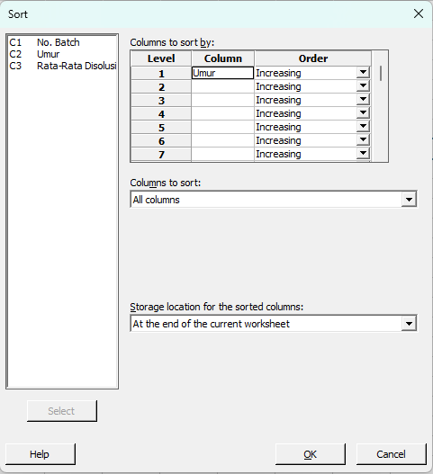
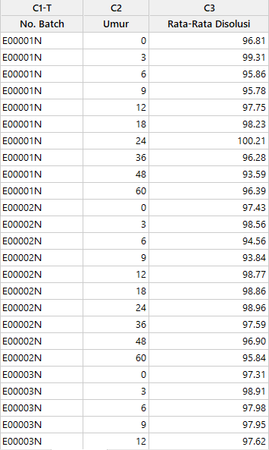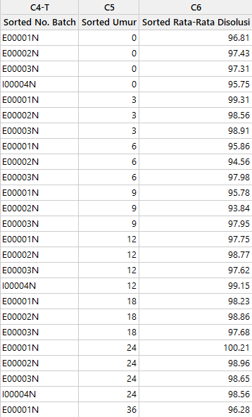

- Pilih menu “Stat”, kemudian pilih “Regression”, kemudian pilih “Stability Study” dan pilih “Create Stability Study Worksheet”.
Select menu “Stat”, then select “Regression”, then select “Stability Study” and select “Create Stability Study Worksheet”.
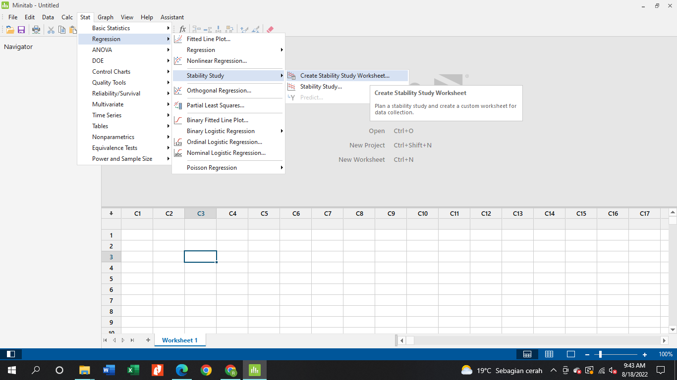
- Pada kolom “Number of test times”, input banyaknya interval/periode pengujian. Kolom “Unit of time” diisi dengan jenis satuan waktu, yaitu “Month”. Kemudian tabel di bawahnya diisi dengan interval bulan sesuai dengan jadwal stabilitas yang telah ditentukan.
In the "Number of test times" column, input the number of test intervals/periods. The "Unit of time" column is filled with the type of time unit, namely "Month". Then the table below is filled with monthly intervals according to a predetermined stability schedule.
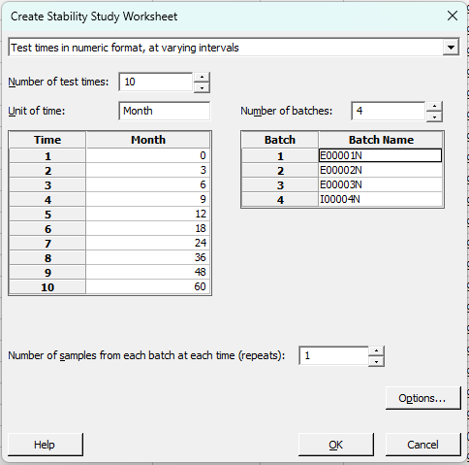
- Kolom “Number of batches” diisi dengan banyaknya batch yang akan di buat dalam satu pengolahan data. Untuk “Batch name” diisi no batch sesuai dengan nomor bets produk yang akan diolah.
The "Number of batches" column is filled with the number of batches that will be made in one data processing. For "Batch name" is filled with the batch number according to the batch number of the product to be processed.

- Kolom “Number of samples from each batch at aeach time (repeats)” diisi dengan banyaknya pengulangan sampel.


- Klik pilihan “Option” pada bagian kanan bawah pop-up window. Kemudian klik pilihan “Do not randomize, group repeats by batch” untuk mengatur agar urutan nomor batch tidak teracak. Kemudian jika seluruh kolom telah terisi, klik OK.
Click “Option” at the bottom right of the pop-up window. Then click the “Do not randomize, group repeats by batch” option to set the sequence of batch numbers to not be randomized. Then if all the fields have been filled in, click OK.
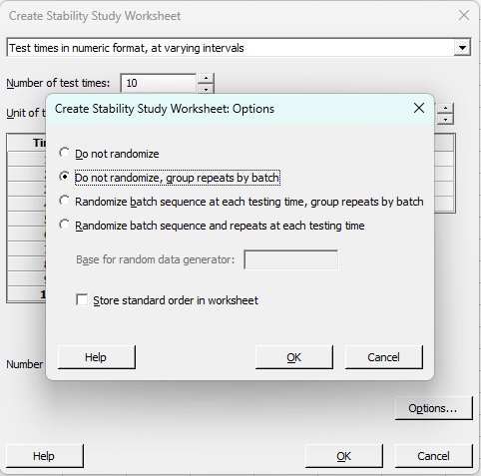
- Akan muncul Worksheet baru dengan tampilan seperti di bawah. Pada kolom “Response”, isi dengan data stabilitas seperti data Kadar, Disolusi, Kekerasan, dan sebagainya, sesuai dengan nomor batch dan interval pengujian yang sesuai.
A new Worksheet will appear with the display as below. In the "Response" column, fill in stability data such as Assay, Dissolution, Hardness data, and others, according to the batch number and the appropriate test interval.
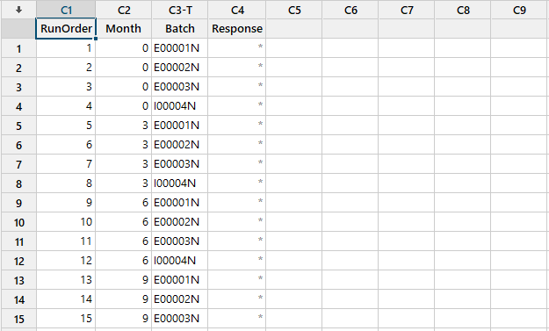
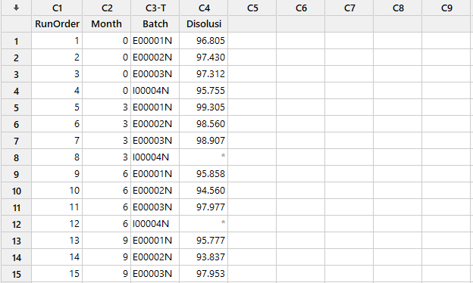
- Setelah data hasil stabilitas siap diolah, pilih menu “Stat”, kemudian pilih “Regression”, kemudian pilih “Regression”, dan pilih “Fit Regression Model”.
After the stability data is ready to be processed, select the "Stat" menu, then select "Regression", then select "Regression", and select "Fit Regression Model".
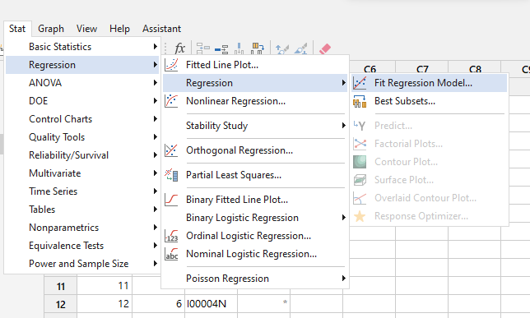
- Akan muncul pop-up windows seperti di bawah. Pada kolom “Responses” pilih parameter pemeriksaan yang datanya telah diinput pada tahap sebelumnya. Kemudian pada kolom “Continuous predictors” pilih “Month”. Kemudian pada kolom “Categorical predictors” pilih “Batch”. Klik OK.
A pop-up window will appear as below. In the "Responses" column, select the inspection parameter whose data has been inputted in the previous stage. Then in the "Continuous predictors" column, select "Month". Then in the "Categorical predictors" column, select "Batch". Click OK.
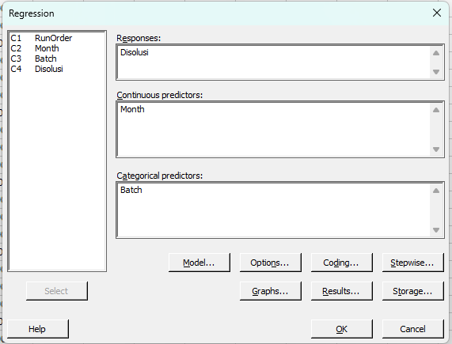
- Pada menu “Stat”, pilih menu “Regression”. Kemudian pilih menu “Regression”. Kemudian pilih menu “Predict”.
On the "Stat" menu, select the "Regression" menu. Then select the "Regression" menu. Then select the "Predict" menu.
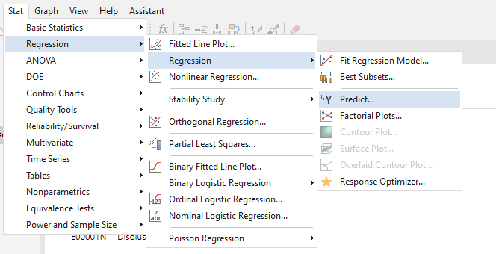

- Pada kolom “Responses”, pilih parameter yang telah diinput pada tahap sebelumnya. Kemudian pada drop-list di bawahnya, pilih “Enter column of values”. Pada tabel “Month” dan “Batch”, isi sesuai dengan kolomnya.
In the "Responses" column, select the parameters that have been inputted in the previous stage. Then in the drop-list below, select "Enter column of values". In the "Month" and "Batch" tables, fill in according to the column.
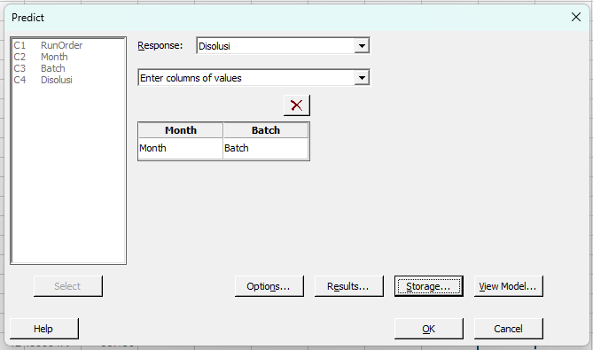
- Klik opsi “Storage” di bawah. Setelah itu pilih “Storage” dan hanya pilih pilihan “Prediction limits”, lalu klik OK.
Click the “Storage” option below. After that select "Storage" and only select the "Prediction limits" option, then click OK.

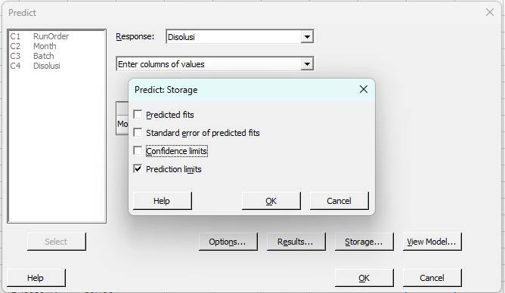

- Pada tahapan selanjutnya, akan muncul kolom PLIM dan PLIM_1. Selanjutnya, ubah PLIM menjadi LCL, dan ubah PLIM_1 menjadi UCL.
In the next step, the PLIM and PLIM_1 column will appear. Next, change PLIM to LCL, and change PLIM_1 to UCL.
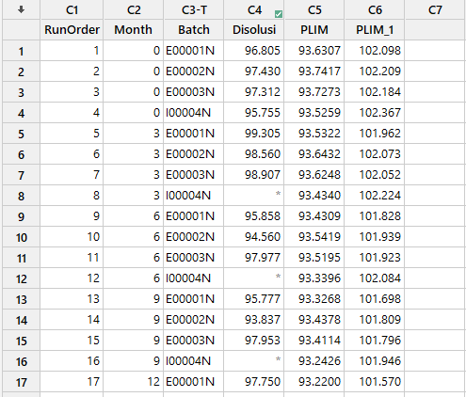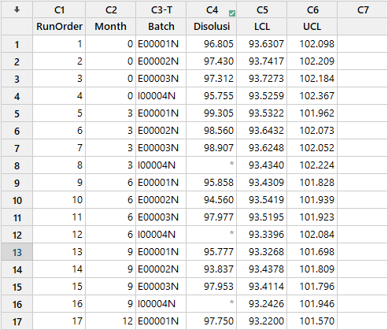

- Hasil LCL dan UCL pada kolom di atas kemudian dihitung nilai rata-ratanya.
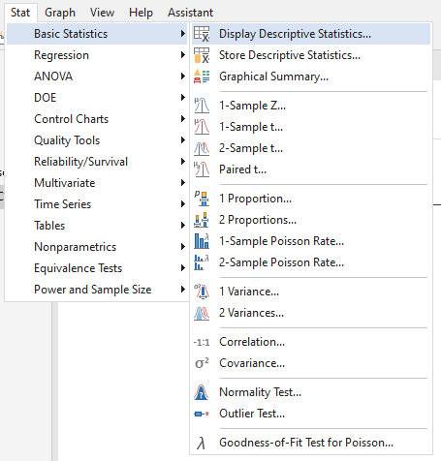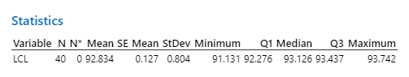
- Setelah memperoleh nilai rata-rata dari LCL dan UCL, lanjutkan dengan memilik menu “Graph” dan pilih “Scatterplot”.
After obtaining the average value of LCL and UCL, continue by selecting the "Graph" menu and selecting "Scatterplot".
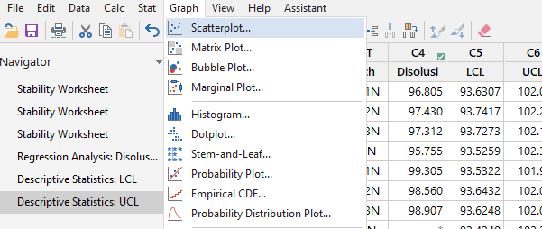
- Pop-up window seperti di bawah akan ditampilkan. Kemudian pilih opsi “With Connect and Groups”, lalu klik OK.
A pop-up window as below will appear. Then select the “With Connect and Groups” option, then click OK.
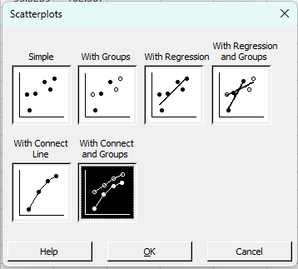
- Pada tabel “Y variables” pilih parameter hasil yang telah diinput pada tahapan sebelumnya. Kemudian pada tabel “X variables”, pilih “Month”. Pada tabel “Categorical variables for grouping”, pilih “Batch”.
In the "Y variables" table, select the result parameter that was input in the previous stage. Then in the "X variables" table, select "Month". In the "Categorical variables for grouping" table, select "Batch".
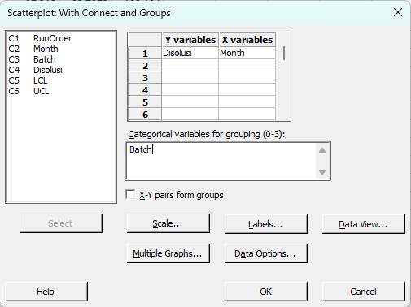
- Klik “Labels” di bawah untuk menginput label atau nama pada hasil pengolahan. Pada kolom “Title”, isi sesuai judul pengujian yang akan di buat. Lalu klik OK.
Click "Labels" below to input labels or names on the processing results. In the "Title" column, fill in the title of the test that will be made. Then click OK.
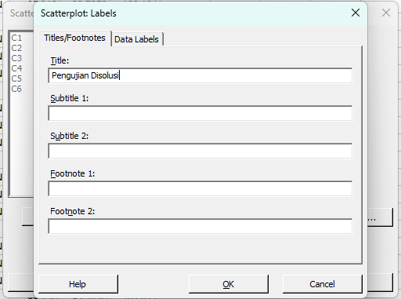

- Grafik Scatter Plot akan ditampilkan sesuai dengan hasil data yang telah di input. Untuk menampilkan batas spesifikasi dan batas kontrol, klik kanan pada grafik tersebut. Kemudian pilih “Add” dan pilih “Reference Lines”.
The Scatter Plot graph will be displayed according to the results of the data that has been input. To display specification limits and control limits, right-click on the graph. Then select "Add" and select "Reference Lines".
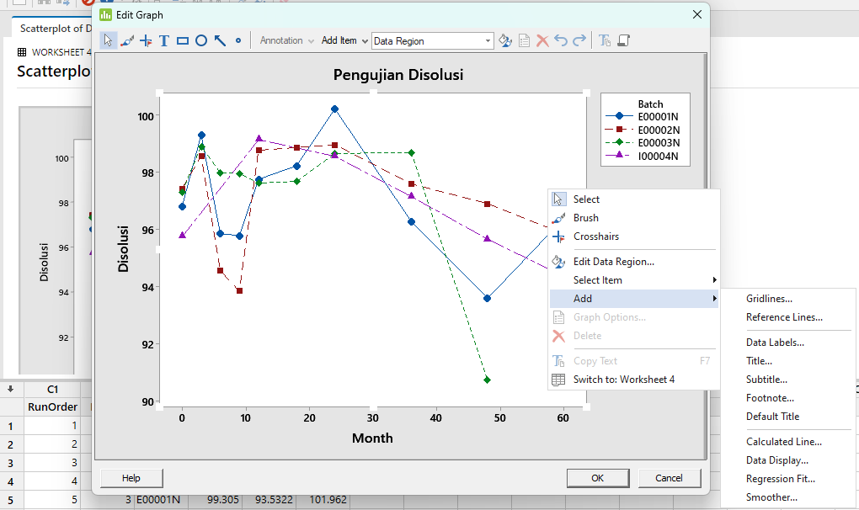
- Masukkan nilai rata-rata LCL dan UCL yang telah ditentukan sebelumnya pada kolom Y.
Enter the predetermined average LCL and UCL values in column Y.
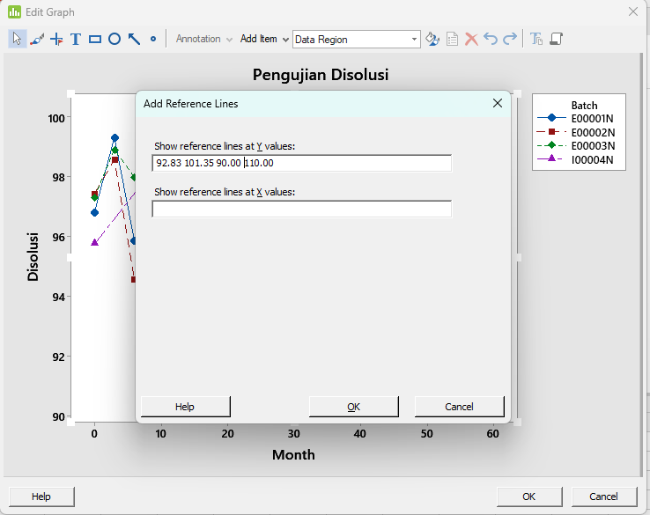
- Tren Data Stabilitas akan tampil sebagai berikut beserta nilai UCL, LCL dan Spesifikasi parameternya.
Stability Data Trends will appear as follows along with the UCL, LCL and parameter specifications.
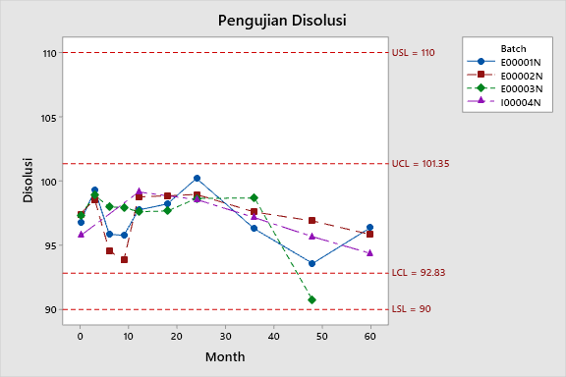
- Pembahasan hasil Analisa Tren Data Stabilitas meliputi pembahasan hasil uji stabilitas yang berada diluar kontrol (UCL dan LCL), kemudian diberikan rekomendasi atas hasil pembahasan tersebut.
The discussion of the Stability Data Trend Analysis results includes a discussion of the results of stability tests that are out of control (UCL and LCL), then recommendations are given on the results of the discussion.

  - Rekapitulasi Data Stabilitas dibuat sesuai Template Rekapitulasi Stabilitas (F-PQS-02-005-08) setiap periode pengujian setelah periode pemeriksaan bulan ke-6, kecuali pada kondisi khusus, diperiksa oleh Supervisor Peninjauan Stabilitas dan disetujui oleh Asisten Manager Pemastian Operasional.
Stability Data Recapitulation is made according to the Stability Recapitulation Template (F-PQS-02-005-08) every period of testing after reaching the 6 month inspection period, except under special circumstances, checked by the Stability Review Supervisor and approved by the Operational Quality Assurance Assistant Manager.
  - Penanganan Data Hasil Stabilitas/ Stability Result Data Handling
    - Pada proses dan hasil pemeriksaan uji stabilitas yang tidak memenuhi syarat, bagian peninjauan stabilitas akan membuat deviasi sesuai Prosedur Penanganan Penyimpangan (PQS-03-003) yang mana akan diinvestigasi dan ditindaklanjuti oleh Bagian Pemenuhan Regulasi sesuai dengan prosedur tersebut.
In the process and results of the stability test that do not meet the requirements, the stability review section will make deviations according to the Deviation Handling Procedure (PQS-03-003), which will be investigated and followed up by the Regulatory Compliance Section in accordance with with the procedure.
    - Bila ditemukan hasil uji diluar tren pada saat analisis tren hasil uji stabilitas, maka bagian peninjauan stabilitas akan membuat deviasi sesuai Prosedur Penanganan Penyimpangan (PQS-03-003), yang mana akan diinvestigasi dan ditindaklanjuti oleh Bagian Pemenuhan Regulasi sesuai dengan prosedur tersebut.
If test results are found out of the trend during trend analysis of stability test results, then the stability review section will make deviations according to the Deviation Handling Procedure (PQS-03-003), which will be investigated and followed up by the Regulatory Compliance Section in accordance with the procedure.

- Daftar Lampiran/ List of Attachment
Lampiran  Attachments | No. Dokumen  Document No. | Judul Dokumen  Document Title | Tanggal Efektif  Effective Date
1 | F-PQS-02-005-03/02 | Template Protokol Uji Stabilitas/ Stability Test Protocol Template | 08 JUN 2021
2 | F-PQS-02-005-04/02 | Template Laporan Uji Stabilitas/ Stability Test Report Template | 08 JUN 2021
3 | F-PQS-02-005-08/02 | Template Rekapitulasi Stabilitas/ Stability Recapitulation Template | 08 JUN 2021

- Sejarah Revisi dan Review/ Procedure Revision History and Review
Kode Dokumen  Document Code | Revisi  Revision | Tanggal Efektif  Effective Date | Peruabahan  Changes | Alasan  Reasons
PQS-02-005 | 00 | 03 AUG 2018 | - | Dokumen baru
PQS-02-005 | 01 | 16 OKT 2020 | Point 1; 2; 5; Point 6  Point 6.5.3 dihapuskan  Penambahan Lampiran 7 dan 8  Penghapusan Lampiran 1; 2; 5; 6 | Mengikuti peraturan terbaru BPOM
PQS-02-005 | 02 | 08 JUN 2021 | Pergantian judul dokumen, Poin 1, 3  Penambahan Sub Poin pada Poin 6 | Penambahan Sistem SAP Stabilitas, Mengikuti peraturan BPOM terbaru
PQS-02-005 | 03 | 21 MAR 2022 | - Pemindahan tahapan penjadwalan dan pelaporan stabilitas melalui sistem SAP  - Penambahan penjelasan poin 6.1.1.1 pada kategori Produk Baru  - Penghapusan jumlah batch pada kategori produk baru, validasi dan stability in use  - Pemindahan kategori stress test dalam uji stabilitas | - Adanya usulan pembuatan Dokumen baru : Instruksi Kerja Penjadwalan dan Pelaporan Stabilitas melalui Sistem SAP  - Memperjelas ruang lingkup kategori Produk Baru  - Mengikuti kondisi terkini.  - Adanya usulan pembuatan Dokumen baru : Stress Test dalam Uji Stabilitas
PQS-02-005 | 04 |  | - Penambahan detail masa penyimpanan produk stabilitas sesuai dengan kategori sampel stabilitas.  - Penambahan parameter pemerian warna dan bentuk pada kesimpulan stabilitas  - Perubahan detail metode statistik pada laporan stabilitas  - Penambahan ketentuan penyusunan rekapitulasi stabilitas setelah periode 6 bulan | - Penyesuaian metode statistik  - Improvement sistem peninjauan stabilitas.

- Dokumen Terkait/ Related Document
Kode Dokumen  Document Code | Nama Dokumen  Document Name
- | -

- Daftar DistribusiDokumen/Distribution List of Document
Asli: SSDR
Controlled Copy:
1. | AMPO | 10. | SPML | 19. | SSTL3
2. | SIP | 11. | SCCP | 20. | AMPH
3. | STS | 12. | AMF1 | 21. | SSTKH
4. | SPMP | 13. | SGTL1 | 22. | SPECH
5. | SPB | 14. | SCTL1 | 23. | AMPF
6. | AMPM | 15. | SSSP | 24. | SKP
7. | SPBB | 16. | AMF2 | 25. | SKS
8. | SPBK | 17. | SPC | 26. | SKS
9. | SPRPJ | 18. | STL2

